JOB4 :

Pour créer une image Docker avec un serveur SSH configuré pour écouter sur un port non standard et avec un accès pour l'utilisateur root (mot de passe root123)

Je vais détailler comment préparer le Dockerfile, construire l'image, et lancer un conteneur avec cette image, y compris la redirection des ports.

1. Préparation du Dockerfile

Créez un nouveau répertoire pour votre projet Docker et entrez dedans :

**mkdir docker-ssh**

**cd docker-ssh**

Créez le Dockerfile avec le contenu suivant :

**nano dockerfile**

coller le code

**# Utiliser l'image de base Debian**

**FROM debian:stable-slim**

**# Installer SSH et net-tools (pour ifconfig, etc.)**

**RUN apt-get update && apt-get install -y openssh-server net-tools**

**# Configurer le mot de passe de l'utilisateur root**

**RUN echo 'root:root123' | chpasswd**

**# Configurer SSH pour autoriser l'accès root avec un mot de passe**

**RUN sed -i 's/#PermitRootLogin prohibit-password/PermitRootLogin yes/' /etc/ssh/sshd_config**

**# Pas de PAM**

**RUN sed -i 's/UsePAM yes/UsePAM no/' /etc/ssh/sshd_config**

**# Exposer un port non standard pour SSH, par exemple 2222**

**EXPOSE 2222**

**# Dossier pour les données de runtime SSH**

**RUN mkdir /var/run/sshd**

**# Commande pour démarrer le serveur SSH sur le port 2222**

**CMD ["/usr/sbin/sshd", "-D", "-p", "2222"]**

2. Construction de l'image Docker

Construisez l'image Docker depuis le répertoire contenant votre Dockerfile :

**docker build -t ssh-server-image .**

3. Lancer le conteneur Docker

Lancez un conteneur à partir de l'image que vous venez de construire, en redirigeant le port 2222 du conteneur vers un port de votre choix sur l'hôte (par exemple, 2222 également) :

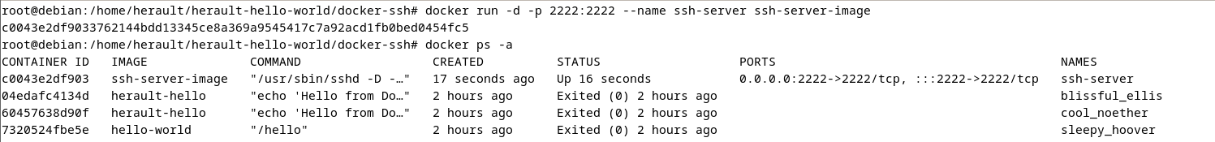**docker run -d -p 2222:2222 --name ssh-server ssh-server-image**

4. Connexion SSH au conteneur

Connectez-vous au serveur SSH du conteneur depuis votre machine hôte. Vous aurez besoin de l'adresse IP de votre machine hôte et du port que vous avez redirigé (2222 dans cet exemple) :

**ssh root@localhost -p 2222**